Départemental 15 Mai 2022
Trumilly
Circuit de 8 km
Dossards : 8h00 --- 08h45 9h00 20/29ans (11 tours – 88 km) – 09h02 17/19 ans ( 10 tours – 80 km ) 9h04 40/49ans (10 tours - 80 km)
Dossards 11h30 --- 12h15 12h30 + 60ans (9 tours - 72 km) 12h30 féminines (8 tours – 64 km) 12h32 Cadets, Minimes.
Dossards 14h00 — 14h45 15h00 30/39ans (11 tours - 88 km) 15h02 50/59ans (10 tours - 80 km)
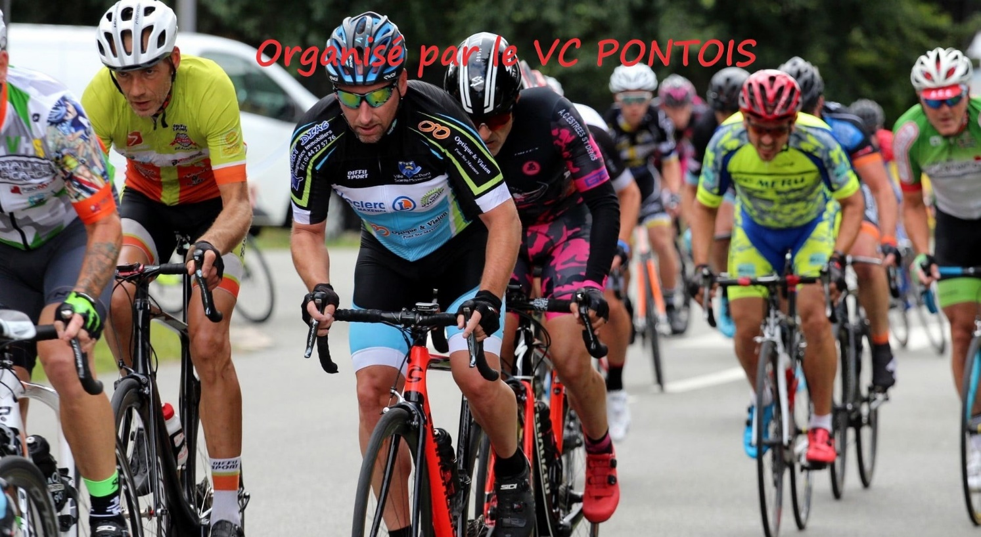

REGLEMENT DU DEPARTEMENTAL CYCLOSPORT UFOLEP2022

Art.1 : Le VELO CLUB PONTOIS organise, sous l’égide de l’UFOLEP et en partenariat avec les Mairies de
TRUMILLY, ROCQUEMONT et NERY, le championnat départemental cyclo sport sur route 2022. Il n’est ouvert qu’aux seuls compétiteurs UFOLEP.
Art.2 : Le règlement national du cyclo sport UFOLEP en vigueur est applicable à tous les participants du départemental sur route.
Art.3 : Chaque coureur recevra son dossard en échange de sa licence 2021- 2022 pourvue d’une photo ainsi que de sa carte cyclo sportive dument homologuée.
A défaut le coureur ne pourra pas prendre le départ.

Art.4 : Le casque règlementaire est obligatoire, même pendant l’échauffement.
Art .5 : L’ensemble des membres du comité d’organisation décline toute responsabilité en cas d’accident de la circulation pendant l’épreuve.
Le code de la route faisant foi, il doit être respecté.
Art.6 : Les coureurs ne devront, en aucun cas, utiliser la partie gauche de la chaussée.
Art.7 : Le stationnement est interdit dans les virages et aux intersections. Un parking sera disponible
Art.8 : L’ensemble des membres de l’organisation (juges à l’arrivée, commissaires, signaleurs, motards, voitures ouvreuses etc… sont des bénévoles.
Ils méritent le respect tout comme ils doivent respecter les cyclo sportifs et leurs dirigeants.
Art .9 : Des véhicules neutres de dépannage seront mis à la disposition des coureurs en cas de crevaison ou incident mécanique. Seuls ces véhicules sont habilités à suivre les épreuves. Les coureurs victimes de crevaison ou d’incident mécanique ne pourront pas réintégrer leur place avant l’incident, derrière la voiture dépanneuse ou tout autre aide extérieure. Tout contrevenant se verra disqualifié d’office. Le changement de roue devra se faire sur la droite de la chaussée. Un véhicule neutre de dépannage s’intercalera derrière une échappée dès lors que son avance sera de 45 secondes. Le changement de vélo est interdit.
Art.10 : Catégories Jeunes : comme stipulé dans le règlement national, les jeunes (13-14 ans & 15-16 ans) , féminines et masculins courront ensemble, sans distinctions de sexe. A l’issue de l’épreuve, un seul vainqueur (garçon ou fille) remportera le titre de Champion départemental dans la catégorie 13-14 & 15-16 ans.
Les organisateurs procéderont à un contrôle les développements, 15 minutes avant l’épreuve. Une fois contrôlés, ils seront bloqués dans la zone de départ. Les trois premiers devront aussitôt après leur arrivée rejoindre le podium pour un second contrôle.
Rappel des développements :
- Jeunes masculins & féminines 13-14 ans : 7,01 mètres
- Jeunes masculins & féminines 15-16 ans : 7,62 mètres
Tout coureur ne respectant pas ce développement maximum se verra refuser le départ.
Il en est de même pour les compétiteurs ayant des dents bloquées.
Au contrôle final, si le compétiteur dépasse le développement, il sera tout simplement déclassé et un rapport sera rédigé et transmis à la commission compétente.
Art.11 : Il est strictement interdit à tout concurrent de franchir la ligne d’arrivée en sens inverse, tout comme de s’échauffer sur la ligne d’arrivée.
Art.12 : Il est interdit de porter les maillots de Champion départemental en titre pour les coureurs qui remettent leur titre en jeu. De même, les maillots distinctifs gagnés sur les Championnat des autres Fédérations sont prohibés.
Art.13 : Tout coureur qui sera surpris à jeter quelque objet que ce soit (papier-emballage-tube) sera disqualifié.
Il sera exigé aux concurrents d’observer de la tenue et de la pudeur (en se changeant), et à respecter les lieux (ne pas uriner sur les murs ou sur la ligne de départ). Soyons tous responsables.
Art.14 : Lors de la cérémonie protocolaire, la tenue cycliste du club (cuissard et maillot) est obligatoire pour les trois premiers.
Art.15 : Les dossards seront remis à la ligne de départ, entre 8 heures et 8h45 pour les coureurs prenant le départ le matin, et entre 11 heures 30 et 12 h15 pour un deuxième départ et pour le 3ème départ dossard entre 14h00 et 14h45.
Art.16 : L’appel des concurrents se fera 15 minutes avant le départ : au podium
Art.17 : Le comité d’organisation est chargé de faire appliquer le présent règlement. Il pourra prendre toutes les sanctions à l’encontre des concurrents qui ne le respecteraient pas et en informera la commission technique de l’Oise.
Art.18 : Le montant des engagements est fixé à 5 euros par participant. Les engagements seront à envoyer impérativement avant le 08 05 2022
Aucune inscription ne pourra se faire sur place, par téléphone ou sur internet, mais uniquement sur le bulletin d’engagement joint à la présente circulaire. Seuls les clubs peuvent engager leurs coureurs, et les bulletins sans règlement seront ajournés.
Art.19 : Les présidents des Clubs et les coureurs reconnaissent avoir pris connaissance du présent règlement, du règlement national UFOLEP et des valeurs véhiculées par l’UFOLEP.
Ils s’engagent à les respecter et les appliquer sans réserve.
L’émargement des coureurs sur la liste des engagés vaudra acceptation (un exemplaire du présent règlement sera affiché sur place, et consultable sur le site internet du club : http://vcpontois.wifeo.com)
CATEGORIE D’AGE EN 2022
Catégories Jeunes
- Jeunes M /F 13/14 ans nés entre le 01/01/2008 et le 31/12/2009
- Jeunes M/F 15/16 ans nés entre le 01/01/2006 et le 31/12/2007
Catégories Adultes masculines
- Adulte masculin 17/19 ans nés entre le 01/01/2003 et le 31/12/2005
- Adulte masculin 20/29 ans nés entre le 01/01/1993 et le 31/12/2002
- Adulte masculin 30/39 ans nés entre le 01/01/1983 et le 31/12/1992
- Adulte masculin 40/49 ans nés entre le 01/01/1973 et le 31/12/1982
- Adulte masculin 50/59 ans nés entre le 01/01/1963 et le 21/12/1972
- Adulte masculin 60 ans et plus nés avant le 31/12/1962.

Catégories Adultes féminines
- Adulte féminine 17/29 ans nées entre le 01/01/1993 et le 31/12/2005
- Adulte féminine 30/39 ans nées entre le 01/01/1983 et le 31/12/1992
- Adulte féminine 40 ans et plus nées avant le 31/12/1982

HORAIRES DES DEPARTS ET PROGRAMME DE LA JOURNEE

8 h à 8h45 | Remise des dossards pour épreuves du matin
8 h 45 | Appel des coureurs sur la ligne de départ
9 h 00 | Adultes masculins 20/29 ans | 11 tours | 88 km
9 h 02 | Adultes masculins 17/19 ans | 10 tours | 80 km
9 h 04 | Adultes masculins 40/49 ans | 10 tours | 80 km
11h30 à 12h15 | Remise des dossards pour épreuve de 12h30
12h30 | Adultes +60 ans | 9 tours | 72km
12h30  12h32 | Féminines  Cadets féminines & masculins | 8 tours  5 tours | 64 km  40 km
12 h32 | Minimes féminines & masculins | 3 tours | 24 km
14h00 à 14h45 | Remise des dossards pour épreuve de l’après midi
15h00 | Adultes 30/39 ans | 11 tours | 88 km
15h02 | Adultes 50/59 ans | 10 tours | 80 km
18h | Cérémonie protocolaire sur site d’arrivée

DEPARTS ET ARRIVEES : D98 route de Néry au podium. Il sera procédé à l’appel 15 minutes avant le départ.
DOSSARDS : A la mairie.
CEREMONIE PROTOCOLAIRE : A la mairie. Tenue de club obligatoire pour les trois premiers .
RECOMPENSES :
- Pour le vainqueur :
Un maillot de Champion Départemental, une coupe, et une gerbe ( si au moins 5 compétiteurs ont pris le départ ).
- Pour le second et le troisième :
Pas de récompense cette année du aux restrictions liées au COVID. ( selon situation sanitaire )

A noter que pour les catégories cadets et minimes, les courses sont mixtes, seul(e)s les vainqueurs seront déclarés champions, et ne donneront pas lieu à un classement « masculin » et « féminin » distinct.
De plus, seuls les vainqueurs des épreuves où au moins cinq compétiteurs ont pris le départ recevront un maillot de Champion ( règlement national ).
PARCOURS :
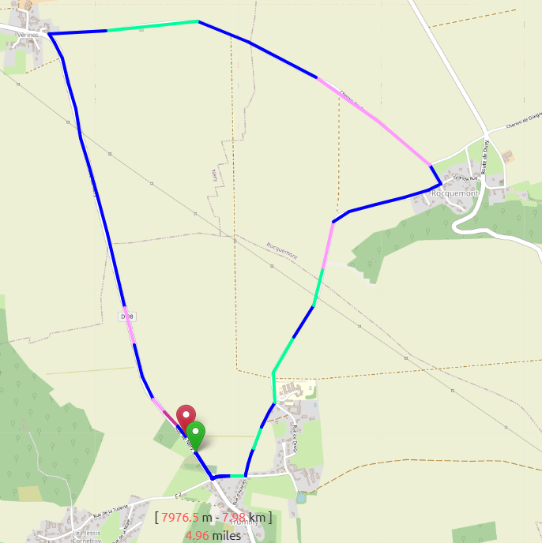
Commentaires : Départ et Arrivée onglets vert et rouge D98 route de NERY
CIRCUIT :
. Le circuit sera fléché « DU » Départemental UFO.
ITINERAIRE :
Départ : D98 route de Nery
1ere à gauche rue de Drucy
Au carrefour à gauche rue de Rocquemont
Route de Trumilly
Rocquemont
1ere à gauche chemin des Fous jusqu’à Verrines
Verrines
A gauche D98 route de Nery jusqu’à l’arrivée
SECURITE : Port du masque obligatoire sur tout le circuit pour les spectateurs et les coureurs jusqu’au départ de l’épreuve. ( selon conditions sanitaires )
Les carrefours sont gardés par des signaleurs bénévoles.
Veuillez néanmoins respecter scrupuleusement le code de la route, pour votre sécurité et celles des spectateurs et autres usagers de la route. L’hôpital le plus proche( hopital de Crépy en Valois ) est prévenu de l’organisation de cette épreuve, ainsi que le SDIS de Crépy en Valois . Un poste de secours fixe (installé à proximité de la ligne d’arrivée) et un poste mobile (ambulance) complèteront ce dispositif. Les secouristes assurant ces missions sont ceux de la Protection Civile.
Un contrôle anti-dopage peut avoir lieu.
COORDONNEES UTILES, LIENS :
UFOLEP OISE : 03 44 15 32 07 www.cd.ufolep.org/oise
UFOLEP NATIONALE : le règlement national www.ufolep-cyclisme.org/site-activités-cyclistes
VC PONTOIS : Joel Vieville 06 08 98 83 10 joel.vieville@gmail.com
Dominique Vattier 07 68 53 27 87 dvattier@gmail.com
Hervé Van de Plasse 06 76 65 48 01 hervejeanlouis1954@hotmail.fr

Les coureurs, les dirigeants, les bénévoles du Vélo Club Pontois souhaitent à tous les participants bonne chance, et espèrent que vous passerez une bonne journée à Trumilly.
Nous en profitons pour remercier ici les bénévoles nécessaires à la préparation et à la réussite de cette manifestation.
Nous remercions aussi nos partenaires et sponsors, ainsi que le Conseil Départemental de l’Oise, et l’UFOLEP.
Nos plus vifs remerciements à la mairie deTRUMILLY, à Madame le Maire et à son équipe municipale qui font confiance à notre petit club et qui ont accepté de nous recevoir pour cette belle fête du sport départemental.

BULLETIN D’ENGAGEMENT
Départemental Cyclosport UFOLEP à Trumilly le 15/05/2022
CLUB : ……………………………………………………
 | NOM | PRENOM | Date de naissance | Catégorie  d’âge | N°de licence
1
2
3
4
5
6
7
8
9
10
11
12

Soit………… engagés X 5 euros = ……………………euros.
Bulletin d’engagement à envoyer impérativement avec le règlement par chèque, libellé à l’ordre du Vélo Club Pontois, avant le 08 05 2022 dernier délai à Hevé Van de Plasse 364 rue Pelée Prolongée 60700 Pont Ste Maxence
Date et signature, adresse courriel et cachet de l’association :
……………………………………….@......................................... Le ………/………/2022

